Тема: «Разложение квадратного трехчлена. Сокращение дробей»
УП-22-1, УП-22-2 20.09.22

Формула разложения квадратного трехчлена на множители:
Пример 1:
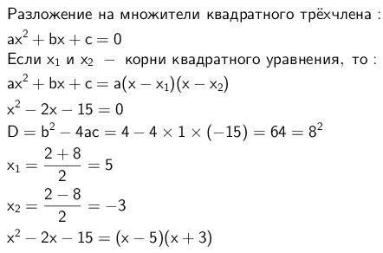
Пример 2:
Разложение квадратного трехчлена используется для сокращения дробей:
Пример 3:

Домашнее задание

